BẢO VỆ ĐỀ TÀI NGHIÊN CỨU KHOA HỌC

Nghiên cứu khoa học sinh viên là một hoạt động không thể thiếu trong quá trình đào tạo tại khoa Pháp luật hành chính. Với sự hỗ trợ từ các giảng viên trong Khoa, 10 đề tài nghiên cứu khoa học sinh viên đã được hoàn thành trong năm học 2021-2022.
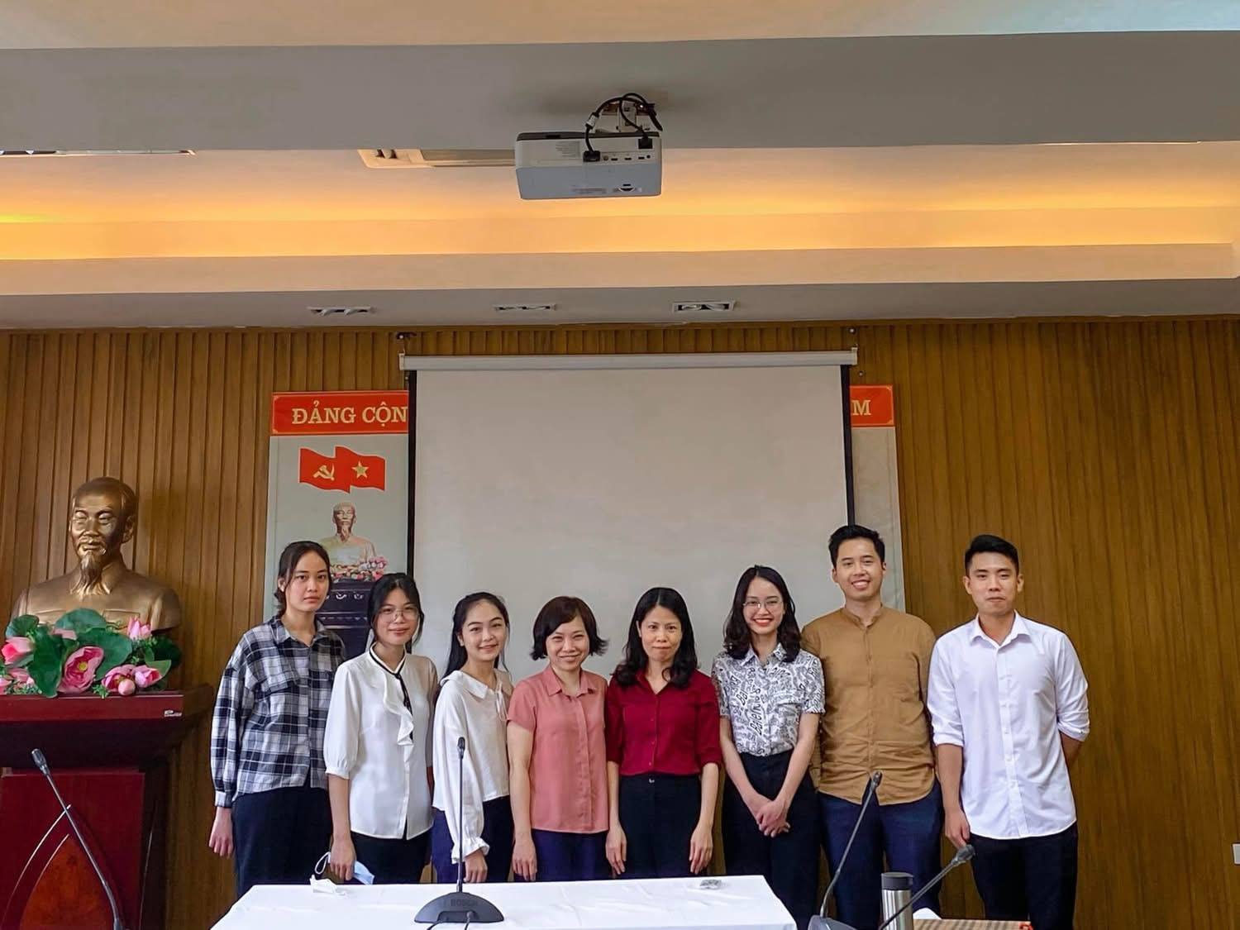
Ngày 26/4/2022, tại phòng A104 và D402 trường Đại học Nội vụ Hà Nội với sự tham gia của các thầy cô trong khoa đã diễn ra buổi bảo vệ các đề tài nghiên cứu khoa học cấp khoa của các bạn sinh viên khoa Pháp luật hành chính.

Trong buổi bảo vệ, các nhóm lần lượt trình bày kết quả nghiên cứu khoa học đã thực hiện được. Trên cơ sở đó, các thầy cô trong Hội đồng đã đưa ra những góp ý về nội dung nghiên cứu, hình thức trình bày giúp các nhóm chỉnh sửa, bổ sung hoàn thiện hơn.
